4K für 3D: igus bietet Multimaterialdruck für multifunktionale Bauteile an
Der motion plastics Spezialist baut seine 3D-Druckkapazitäten für langlebige, verschleißfeste und komplexe Bauteile weiter aus

Köln, 15. April 2021 – Wenn ein Bauteil mehrere Eigenschaften besitzen soll, so muss es meist in mehreren Schritten hergestellt werden. Doch eine solche Produktion kann bei geringen Stückmengen schnell kostenintensiv werden. Genau für diesen Fall bietet igus jetzt den Multimaterialdruck mit bis zu vier Werkstoffen an. So lassen sich multifunktionale und verschleißfeste Sonderteile in nur einem Schritt kostengünstig und schnell fertigen. Dazu hat igus seine 3D-Druckkapazitäten sowie sein Sortiment an Werkstoffen für das FDM-Verfahren weiter ausgebaut.

Der 3D-Druck von individuellen Verschleißteilen mit unterschiedlichen Materialien bietet Anwendern große Gestaltungsmöglichkeiten in der Konstruktion. Gleichzeitig reduzieren multifunktionale Bauteile den Herstellungsprozess erheblich. Daher bietet igus seit letztem Jahr die additive Fertigung von langlebigen Sonderteilen im Multimaterialdruck mit zwei Werkstoffen an. So lassen sich verschleißfeste aber auch gleichzeitig belastbare Bauteile, ebenso wie intelligente Sonderteile produzieren. Diesen Service hat der motion plastics nun ausgebaut. Bis zu vier Werkstoffe kann igus jetzt in einem einzigen Prozess zur Herstellung von multifunktionalen Bauteilen einsetzen. „Dazu haben wir unsere 3D-Druckproduktion erweitert und bieten nun auch neue Materialien an, die sich speziell im Multimaterialdruck verarbeiten lassen“, erklärt Tom Krause, Leiter des Geschäftsbereiches Additive Fertigung bei der igus GmbH. „So können wir zum Beispiel Teile für den Vorrichtungs-, Werkzeug- oder Sondermaschinenbau kostengünstig ab Stückzahl 1 in wenigen Tagen fertigen.“

Multimaterialdruck für Lager mit den besten Eigenschaften
Die igus Werkstoffe für den Multimaterialdruck besitzen unterschiedliche Eigenschaften. Die iglidur tribofilamente machen Komponenten reibungsarm, wartungsfrei und bis zu 50-mal abriebfester als reguläre 3D-Druckmaterialien. Mit iglidur I160-EL bietet igus jetzt einen neuen elastischen Werkstoff an, der zum Beispiel als Dichtung in das individuelle Lager gedruckt werden kann. igumid P150 hingegen ist das neue 3D-Druck-Filament für den Multimaterialdruck, welches für eine hohe Festigkeit (87 MPa Biegefestigkeit) des Bauteiles sorgt. Speziell für die additive Fertigung von intelligenten Komponenten mit integrierten Sensoren bietet igus zwei weitere smarte Werkstoffe an: sigumid P und sigumid F. Letzterer wird in das Lager eingedruckt und gibt über einen Öffnerkontakt ein Signal, wenn die Verschleißgrenze erreicht ist. sigumid P hingegen wird eingesetzt, um vor einer Überlast das Lagers zu warnen. Denn bei einem Druck auf das Lager verändert sich die Form und somit auch der Widerstand. „Durch den 4K-Druck lassen sich jetzt alle Eigenschaften der unterschiedlichen Materialien – verschleißfest, stabil, elastisch und intelligent – in einem komplexen Bauteil vereinen“, resümiert Tom Krause.

Mehr Informationen zum Multimaterialdruck finden Sie unter:
https://www.igus.de/info/multimaterial-3d-druck

ÜBER IGUS:

Die igus GmbH entwickelt und produziert motion plastics. Diese schmierfreien Hochleistungskunststoffe verbessern die Technik und senken Kosten überall dort, wo sich etwas bewegt. Bei Energiezuführungen, hochflexiblen Kabeln, Gleit- und Linearlagern sowie der Gewindetechnik aus Tribopolymeren führt igus weltweit die Märkte an. Das Familienunternehmen mit Sitz in Köln ist in 35 Ländern vertreten und beschäftigt weltweit 4.150 Mitarbeiter. 2020 erwirtschaftete igus einen Umsatz von 727 Millionen Euro. Die Forschung in den größten Testlabors der Branche produziert laufend Innovationen und mehr Sicherheit für die Anwender. 234.000 Artikel sind ab Lager lieferbar und die Lebensdauer ist online berechenbar. In den letzten Jahren expandierte das Unternehmen auch durch interne Start-ups, zum Beispiel für Kugellager, Robotergetriebe, 3D-Druck, die Plattform RBTX für Lean Robotics und intelligente „smart plastics“ für die Industrie 4.0. Zu den wichtigsten Umweltinvestitionen zählen das „chainge“ Programm – das Recycling von gebrauchten e-ketten - und die Beteiligung an einer Firma, die aus Plastikmüll wieder Öl gewinnt. (Plastic2Oil).

Bildunterschrift:

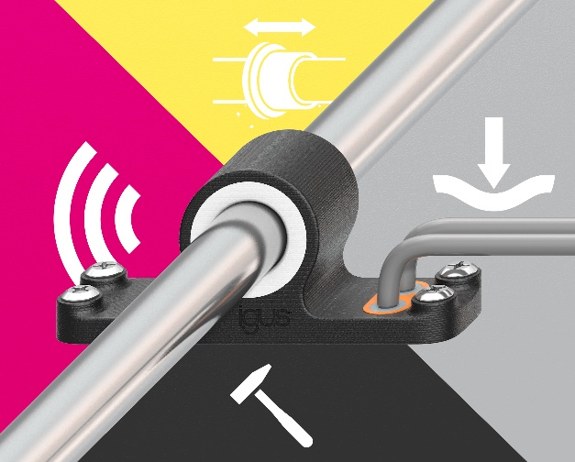
Bild PM1721-1
Mit dem 4K-3D-Druck lassen sich in nur einem Fertigungsschritt multifunktionale Bauteile kostengünstig und schnell herstellen. (Quelle: igus GmbH)

PRESSEKONTAKTE:  Oliver Cyrus  Leiter Presse und Werbung  igus® GmbH  Spicher Str. 1a  51147 Köln  Tel. 0 22 03 / 96 49-459  ocyrus@igus.net  www.igus.de/presse | Anja Görtz-Olscher  Managerin Presse & Werbung  igus® GmbH  Spicher Str. 1a  51147 Köln  Tel. 0 22 03 / 96 49-7153  agoertz@igus.net  www.igus.de/presse

Die Begriffe "igus", “Apiro”, "chainflex", "CFRIP", "conprotect", "CTD", "drygear“, "drylin", "dry-tech", "dryspin", "easy chain", "e-chain", "e-chain systems", "e-ketten", "e-kettensysteme", "e-skin", "e-spool“, "flizz", „ibow“, „igear“, "iglidur", "igubal", „kineKIT“, "manus", "motion plastics", "pikchain", „plastics for longer life“, "readychain", "readycable", „ReBeL“, "speedigus", "triflex", "robolink" und "xiros" sind gesetzlich geschützte Marken in der Bundesrepublik Deutschland und gegebenenfalls auch international.

